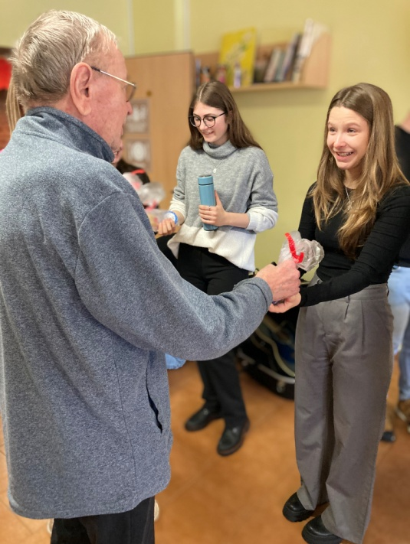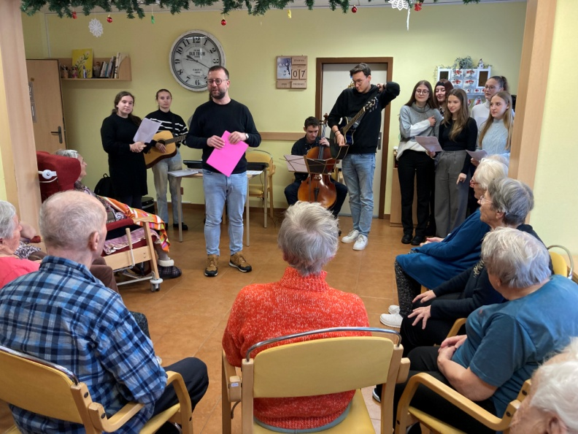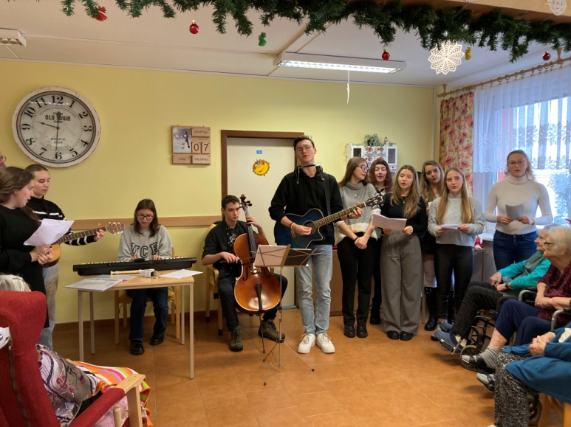***Vystoupení studentů Střední zdravotnické školy***

Zahráli nám a zazpívali vánoční písně a koledy, které jsme si zanotovali společně s nimi.

V tomto předvánočním čase nás přišli potěšit studenti Střední zdravotnické školy z Jindřichova Hradce.

Atmosféra byla vskutku vánoční a všem se vystoupení velice líbilo.